Розробки уроків по темі: "Множення і ділення натуральних чисел"
5 клас

Урок 2
Тема: Множення натуральних чисел
Мета: Формування в учнів навички розв'язування текстових задач із застосуванням арифметичних дії (у тому числі й множення) та використання додавання, віднімання і множення натуральних чисел. Розвивати вміння аналізувати задачу, знаходити невідомі компоненти, творчі здібності.
Виховувати культуру математичного мовлення, охайності запису.
Тип уроку: засвоєння вмінь і навичок.
Обладнання: плакат, мультимедійне обладнання.

План уроку
1. | Перевірка домашнього завдання.
II. | Актуалізація опорних знань.
III. | Вивчення нового матеріалу.
IV. | Формування вмінь і навичок.
V. | Підсумок уроку.
VI. | Домашнє завдання.

Хід уроку

І. Перевірка домашнього завдання.
Математичний диктант.
            - Представити у вигляді суми добуток: 17 * 3 [8*5]
            - Представити у вигляді добутку суми 6 + 6 + 6 + 6 [12 + 12 + 12]
            - Розкласти на два рівних множники число 16 [81]
            - Знайти значення виразу 18 * х, якщо х = 0 [19 * у, якщо у = 1].
            - При яких значення у [х] вірна рівність 13 * у = 13 [17*х = 0].
            - Запишіть рівність, яка виражає переставний закон множення.
            - Добуток чисел 25 і 248 дорівнює 6200 [23 і 156 дорівнює 3588].
            - Чому дорівнює добуток чисел 248 і 25 [ 156 і 23]?
            - Виконайте обчислення, обираючи зручний порядок дій: 25 * 1237 * 4 [50 * 121 * 4]
Збираю декілька зошитів, перевіряю і вставляю оцінки. Підсумок.

II. Актуалізація опорних знань.
Під час перевірки виконання математичного диктанту, учні повторюють означення і властивості множення на натуральне число (таблиця «Властивості множення»)

ІІІ. Вивчення нового матеріалу.
Перед тим, як розпочати розв'язування вправ, нагадую учням, що велика кількість задач математики розв'язується за допомогою арифметичних дій (серед яких множення). Треба пам'ятати, що за умовою задачі можна здогадатися, що саме в цій задачі потрібно виконувати множення чисел. Ці ознаки такі:
              - Якась величина х в а разів більша за іншу - b, отже, х = а*b.
              - Купили а одиниць (кг) товару, одна одиниця (кг) товару коштує b грн.. Отже, вся покупка коштує а*b (грн.).
              - У задачі мова йде про рух об'єктів, отже, знаємо, що S = V*t, де S - відстань, V - швидкість, t - час.
Звертаю увагу учнів на те, що в деяких задачах на рух, де два об'єкти одночасно починають рухатися назустріч один одному або в протилежних напрямках, доцільно використовувати розподільний закон множення.
Нагадую, що деякі такі задачі вже розв'язувалися учнями і наголошую, що не завжди розв'язування було найраціональнішим. Тому пропоную звернутися до таких задач.
Перед тим як взятися за розв'язування, вивішую плакати, схематично зображений нижче.

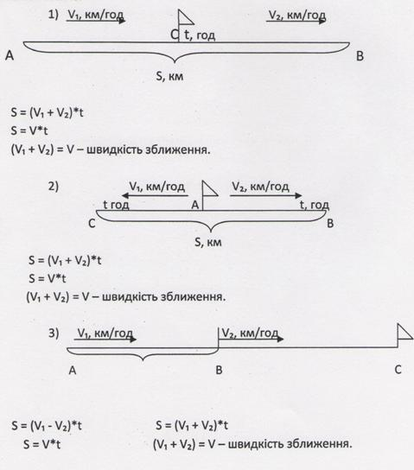

Плакат вивішується на кожен наступний урок. Роблю невеличкі пам'ятки для кожного учня, які вони прикріплюють на обкладинку зошита стиплером. Після цього розбираються приклади 1-4 (проектуються на екран).
Задача 1. В дитячий садочок завезли 42 кг апельсинів, що в 2 рази менше, ніж бананів, і на 16 кг менше, ніж мандаринів. Скільки всього кілограмів фруктів завезли у дитячий садочок?
                - 42*2 = 84 (кг) - бананів. ¹
                - 42 + 16 = 58 (кг)-мандаринів.
                - 42 + 84 + 58 = 184 (кг) - фруктів завезли у дитячий садочок.
Відповідь: 184 кг.
Задача 2. З одного міста одночасно в одному напрямку виїхали вантажівка зі швидкістю 52 км/год і легковий автомобіль зі швидкістю 68 км/год. Яка відстань буде між ними через 4 год після початку руху?
- 68 - 52 = 16 (км) - на стільки збільшується відстань між автомобілями щогодини.
- 16*4 = 64 (км) - відстань між автомобілями через 4 год.
Відповідь: 64 км.
Задача 3. З однієї пристані в протилежних напрямах вирушили одночасно катер зі швидкістю 35 км/год і теплохід зі швидкістю 22 км/год. Яка відстань буде між ними через 4 год після початку руху?
- 35 + 22 = 57 (км) - на стільки збільшується відстань між катером і теплоходом щогодини.
- 57*4 = 228 (км) - відстань між ними через 4 год.
Відповідь: 228 км.
Задача 4. З двох сіл одночасно назустріч один одному виїхали мотоцикліст зі швидкістю 21 км/год і велосипедист зі швидкістю 14 км/год на зустріч через 2 год. Яка відстань між селами?
  - 21 + 14 = 35 (км) - на стільки зближуються мотоцикліст і велосипедист.
  - 35*2 = 70 (км) – відстань між селами.
Відповідь: 70 км.
Особливо слід звернути увагу на форму записів
1) дія (одиниця вимірювання) - пояснення;
2) дія.
Відповідь.
    - Формування вмінь та навичок.
По закінченню аналізу розв'язаних задач учням пропонується розв'язати
№409 - проводиться аналіз задачі і розв'язок;
№405 - працюють в парі;
№407 - аналіз задачі і розв'язок;
№413 - аналіз задачі і розв'язок;
№417 - один з учнів коментує розв'язок і учні записують в зошит; №415 - самостійно. Підсумок.
    - Підсумок уроку.

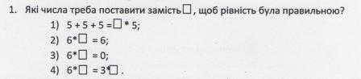
    - Складіть задачу розв'язання якої можна записати так:
- 16*3 = 48 (км) - перший велосипедист.
- 12*3 = 36 (км) - другий велосипедист.
- 48 + 36 = 84 (км) - відстань через 3 год години..
- Домашнє завдання.
§15, № 412(1), 416, 420(4,5), 423(1); додатково - №426.

